7 de febrero de 2019
Jhon MANUEL Angulo MONCADA
MCA SYSTEM S.A.S.
Barranquilla Colombia
CONFIGURACION HORUS CORTINA
control de cortinas

Descripción:

La aplicación Horus Cortina permite controlar una o varias cortinas, usando un interruptor como disparador del sistema para enviar la orden de Abrir, Cerrar y detener la cortina.

Pasos para configurar Horus Cortina:

1. Identificar el Id de los dispositivos cortina e interruptor a usar.

Ir al dispositivo, entrar a configuración y luego en avanzado aparecerá el ID, para este ejemplo el id de la cortina corresponde al 133 y 33 para el botón del interruptor.

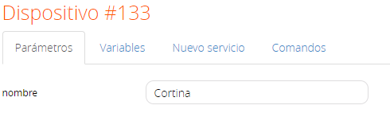
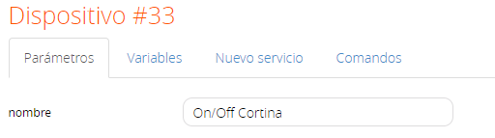

2. ingresar los ID a las variables de la aplicación.

Ir a la aplicación Horus Cortina y entrar en configuración, luego en avanzado y después en variables.

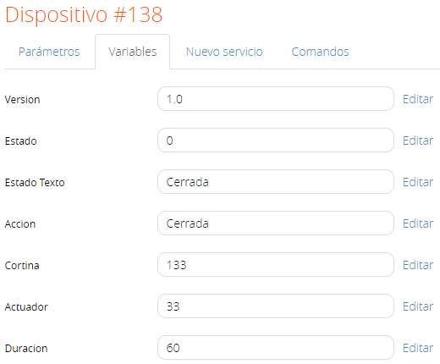

Aquí debe ingresar el id de la cortina, el id del interruptor y establecer el tiempo que le toma a la cortina abrir o cerrar completamente. El tiempo debe ser establecido en segundos, por defecto está en 60 segundos (1 minuto).
Se recomienda medir y ajustar el tiempo de acuerdo a su cortina.

3. finalizado

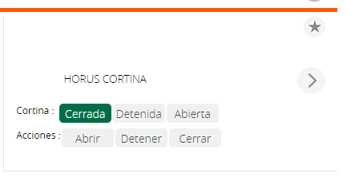

4. funciones:

- Abrir la Cortina.
- Cerrar la Cortina.
- Detener la cortina.

5. operación:

Al encender el interruptor la cortina abrirá o cerrará dependiendo del estado en el que se encuentre, si la cortina está abierta, al presionar el interruptor pasará a cerrada y al finalizar el tiempo de duración apagara el interruptor.
Si la cortina está cerrada, al encender el interruptor cambiara a estado abierta y al finalizar el tiempo de duración apagara el interruptor.
Para Detener la cortina se debe apagar el interruptor, el comando de detener solo será ejecutado durante el tiempo de apertura o cierre de la cortina.

